# Espace câblage Habitat & Tertiaire

# Seconde professionnelle métiers des transitions numérique et énergétique (TNE)

1

**Poste de câblage et de dépannage**

Les élèves de seconde TNE découvrent le métier d’installateur en électricité générale, éclairage, domotique, câblage, dépannage.

Ils viennent par groupe de 15 élèves pendant 15 jours puis ils changent d’atelier et de spécialité du métier toujours dans le domaine de l’électricité.

Ici ils travaillent sur un cahier des charges d’un appartement en partant des circuits les plus simples jusqu’aux câblages plus complexes au fil des rotations.

Les élèves découvrent :

* Les normes
* Les schémas électriques
* Le traçage
* Le perçage
* L’installation des boites d’appareillages
* Le positionnement des gaines
* Le tirage des conducteurs
* Le découpage et dénudage des conducteurs
* Les raccordements
* Les essais des câblages
* Le dépannage

Sur des circuits comme le simple allumage (S.A), le double allumage (D.A), la prise de courant (P.C), la prise de courant commandée, le va et vient (V&V), le télérupteur, la minuterie.

En partant du schéma architectural et des schémas développés les élèves font dans l’ordre :

* 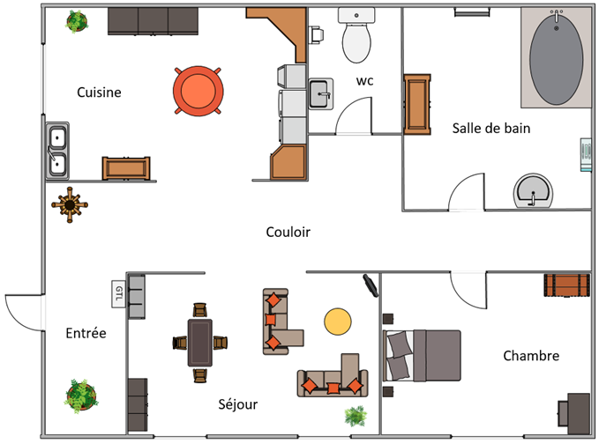TP recherche
* TP câblage
* TP mise en service

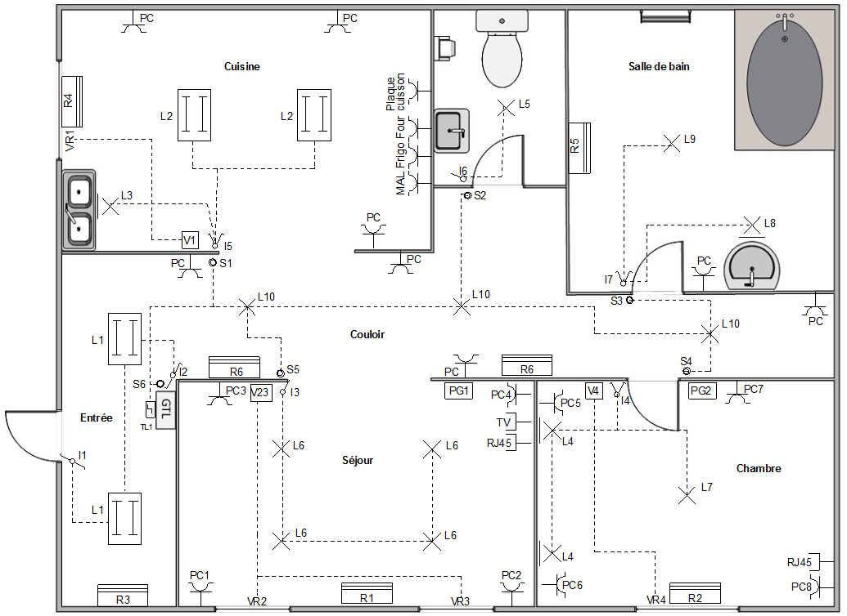

Plan architectural

Schéma architectural